OTRAS CIUDADES

Histórico: juez ordena proteger la vida de las abejas en Colombia
Como respuesta a una tutela elevada por un ciudadano, el Estado debe proteger a estos polinizadores
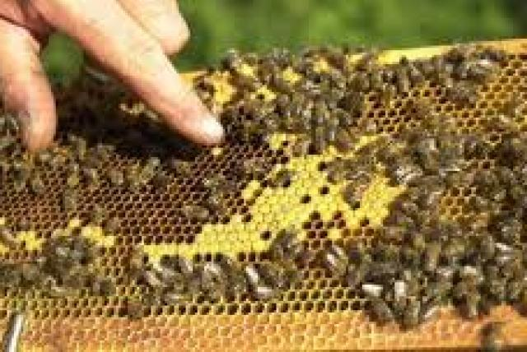
Las abejas son una especie de insectos de inmenso valor para la preservación de la biodiversidad
Foto:
archivo particular
Por: John Montaño
28 de noviembre 2018, 09:01 a.m.
Juzgado Primero Penal del Circuito con Funciones de Conocimiento de Cartagena ordena ordenó al Estado colombiano, en cabeza de sus principales entidades ambientales, agrícolas y de salud que con carácter urgente se detenga la extinción de las abejas en el país y se promuevan políticas en materia de precaución ambiental y la búsqueda de las causas que afectan la supervivencia de estos agentes polinizadores.
También ordena el juzgado a todas las otras entidades nacionales la promoción de estudios científicos, incluyendo la institucionalización de premios de investigación sobre las abejas, la realización de foros y simposios sobre estos insectos, así como el análisis de la legislación extranjera sobre la protección de las abejas y generar una excelente promoción en los medios de comunicación nacional con miras a sensibilizar y socializar a los conciudadanos de la importancia de la conservación de los agentes polinizadores y en especial de las abejas.
Este fallo histórico es una respuesta a una tutela elevada por el abogado Joaquín Torres contra el estado colombiano, en cabeza de las autoridades ambientales y de agricultura debido a la extinción silenciosa de las abejas que según el abogado Torres “es la extinción de la vida misma”.
“Sin abejas nuestra existencia en esta tierra es casi imposible. La más extrema ignorancia, sumada a desafortunada estigmatización social de ser animales peligrosos, y al más aberrante desinterés por la invaluable importancia que tienen, han generado la total ausencia de actividades humanas que garanticen la preservación de las abejas. Desde el año 2000; en Colombia, principalmente los apicultores (personas que se dedican al mantenimiento de colmenas de abejas para la extracción de miel de abejas, polen y jalea, han venido reportando mortandan de las colonias de abejas que conforman los cajones en los que las cultivan”, dice el abogado Joaquín Torres.

https://m.eltiempo.com/amp/colombia/otras-ciudades/historico-juez-ordena-proteger-la-vida-de-las-abejas-en-colombia-298846?hootPostID=46cd7f9e67dd4a9b23e7c78ea1a967c7&__twitter_impression=true

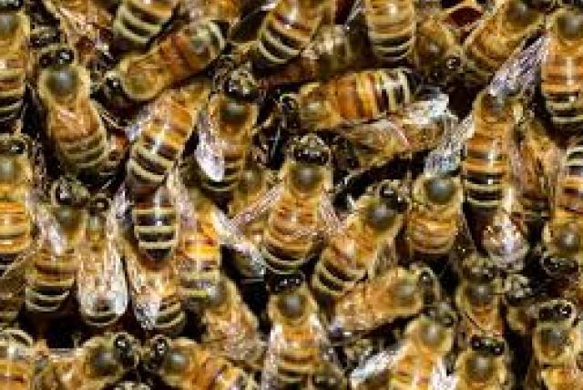
Sin abejas nuestra existencia en esta tierra es casi imposible
Entidades como los Ministerios de Agricultura u Desarrollo Rural y Ambiente y Desarrollo Sostenible, así como El Instituto Colombiano Agropecuario - ICA, La Autoridad Nacional de Licencias Ambientales - ANLA y el Instituto Nacional de Salud deben rendir un informe Bimensual a dicho Juzgado de las gestiones que adelanten para la protección de las abejas.
“Las abejas son una especie de insectos de inmenso valor para la preservación de la biodiversidad, pues en el proceso que realizan de polinización, garantizan en promedio la producción del treinta (30) por ciento de la producción de alimentos y el setenta (70) por ciento de las plantas dependen de ello”, señala un aparte de la Tutela presentada por Joaquín Torres.
“Las abejas son unas excelentes polinizadoras, porque tienen la particularidad de concentrar su trabajo en determinado tipo de planta en sus salidas corrientes a libar néctar, motivo por el cual aseguran una mayor polinización, con incremento de la fecundación y productividad de cada especie de plantas. Sse puede asegurar que uno de cada tres alimentos que componen tu plato de comida, proceden directa o indirectamente de la polinización de plantas efectuada por las abejas El sistema de producción agrícola dependé, en su gran mayoría, depende de tia polinización que efectúan las abejas de las plantas que cultivan. Estas son, entre muchas otras plantas, las que requieren de la polinización de las abejas para subsistir: manzanas, tomates, calabazas, brócoli, pepino almendras, uvas, etc, etc, etc”, señala la tutela.
John Montaño
Redactor de EL TIEMPO Cartagena

